|  |  |  |  |  |  |  |
| --- | --- | --- | --- | --- | --- | --- |
| **Білім беру ұйымының атауы** | |  | | | | |
| **Пәні:** | | **Математика Алматы «Атамұра» баспасы** | | | | |
| **Бөлім:** | | Екі таңбалы сандар | | | | |
| **Педагогтің аты-жөні:** | |  | | | | |
| **Күні:** | |  | | | | |
| **Сынып:** | | 2 сынып. | |  | | |
| **Сабақтың тақырыбы:** | | **№ 1сабақ. Екі таңбалы сандардың құрылуы. Ондықтармен санау.** | | | | |
| **Оқу бағдарламасына сәйкес оқыту мақсаты:** | | 2.1.1.1. 100-ге дейінгі сандардың құрылу жолын түсіну,  100 көлеміндегі сандарды тура және кері санау,натурал сандар қатарындағы орнын анықтау. | | | | |
| **Сабақтың мақсаты** | | Екі таңбалы сандар қалай құрылатынын үйренеді  Ондықтармен және бірліктермен санай отырып, екі таңбалы сандардың құрылу жолын түсінеді, олардың натурал сандар қатарындағы орнын анықтайды. | | | | |
| **Бағалау критерийлері:** | | Ондықтармен және бірліктермен санай отырып, екі таңбалы сандардың қалай құрылатынын түсінеді  Санның әрбір цифры белгілі бір орынға ие болатынын түсінеді, тілдік терминде «екі таңбалы сан», «...бірлік»,  «...ондық», «разряд» сөздерін, сөз тіркестерін пайдаланады. | | | | |
| **Сабақтың барысы** | | | | | | |
| **Сабақтың кезеңі//**  **уақыты** | **Педагогтің әрекеті** | | **Оқушының әрекеті** | | **Бағалау** | **Ресурстар** |
| ***Сабақ***  ***тың басы***  5 минут  Өткенді пысықтау  5 минут  ***Сабақ***  ***тың ортасы***  22 минут  Сергіту сәті  2 минут  ***Сабақты қорыту***  **6**минут  Кері байланыс  5 минут | Психологиялық ахуалды жақсарту  «Ақ тілек. Әсем күлкі» әдісі  **-**Көңіл күйлерің қалай?  -Керемет!  -Ендеше сабағымызды бастайық:  -О,о о!  Өткенді пысықтау  1 сыныпта өтілген материалдарды естеріне салу  -Бірліктер мен ондықтарды тура санау және кері санау.  Жұптық жұмыс  « Кім жылдам?» ойыны  Сандарды тура және кері санау әдісі бойынша бір қатарға тізу.  1,2,3,4,5,6,7,8,9,10  10,9,8,7,6,5,4,3,2,1  10,20,30,40,50,60,70,80,90  90,80,70,60,50,40,30,20,10  Қосу және азайту амалдарымен есептер шығару  4+5=9 10+40=50  6+3=9 20+70=90  Тақырыпты ашу  ФС тапсырмасы  Отанымыз туралы, мектепте білім алу  ерекшеліктері, математика пәні, пәннің  маңыздылығы туралы әңгімеленеді.  – Сенің туған жерің қалай аталады?  – Менің туған жерім – Қазақстан Республикасы.  – Сен қай мектепте білім аласың?  – Мен ... мектепте білім аламын.  – Биыл нешінші сыныпта оқисың?  **Жаңа тақырып**  1-тапсырма  «Сәйкестендіру»  -Натурал сандар деген не?  -Натурал сан дегеніміз шексіз сандар тізбегі. Ол 1 санынан басталып, шексіздікті түзейді  Натурал сандар кестесімен танысайық.  Бұл сандар шексіздікке дейін созыла береді. Біз 100-ге дейінгі сандармен танысамыз.  • Натурал сандар тізбегі 1 санынан басталады. 1 саны – ең кіші натурал сан. Ең үлкен натурал сан болмайды.  • Әрбір натурал сан алдыңғы саннан 1-ге артық болады.  • Натурал сандар қатары шексіз, өйткені кез келген санға бірліктен қосып отыруға болады.  • 0 цифры натурал сандардың жазылуында пайдаланылады. Бірақ 0 саны – натурал сан емес.  0 саны ешқандай зат жоқ екенін білдіреді.  Топтық жұмыс  2-тапсырма  А)Шаршыларды сана. Бір шаршыны бір бірлік деп алып, қанша бірлік бар екенін тап.   |  |  |  |  |  |  |  |  |  |  | | --- | --- | --- | --- | --- | --- | --- | --- | --- | --- | |  |  |  |  |  |  |  |  |  |  |   1бірл=1  2бірл=2….  10бірл=1онд.=10  Ә) Әр суретте барлығы қанша шаршы бар?  Ж: 1-ші суретте 10 шаршы және тағы бір шаршы бар  1 онд+1бірл=11  2-ші суретте он шаршы және екі шаршы бар  1онд+2 бірл=12  Б) Шаршыларды ондықтармен сана  1онд=10 6онд=60  2онд=20 7онд=70  3онд=30 8онд=80  4онд=40 9онд=90  5 онд=50 10онд=100  Дәптермен жұмыс  3-тапсырма  Топтық жұмыс  Сандарды ата  –5 ондық пен 6 бірліктен тұратын сан қандай сан? (56)  –6 ондық пен 9 бірліктен тұратын санды анықта.  5онд .6бірл.=56  6онд 9 бірл=69  9онд 7 бірл =97  7онд 8 бірл =78  8онд 5бірл =85  41бірл =41  ТҰЖЫРЫМ: екі таңбалы сандар ондықтар мен бірліктерден құралады. Оларды солдан оңға қарай оқиды: алдымен санның ондықтары, содан соң бірліктері аталады.  Сандарды жазудағы цифрлардың орналасуын РАЗРЯД деп атайды. Сандарды солдан оңға қарай оқыса, ал разрядтарды керісінше – оңннан солға қарай оқиды.  4-тапсырма  –Әр суретте барлығы қанша зат бар? Ондығы нешеу? Бірлігі нешеу?  –Суреттегі нысандардың санын қалай білдік? (Санау арқылы.)  –Нысандарды санау арқылы біз нені білдік?  Ұжымдық жұмыс  5-тапсырма  20-дан бастап бір-бірден қоса отырып, 40-қа дейінгі сандарды өсу ретімен атайды және 30-дан бастап 10-ға дейін бір- бірден азайта отырып, санайды. Оқушылар әрбір келесі натурал сан өзінің алдындағы саннан 1-ге артық, өзінен кейінгі саннан 1-ге кем екендігін пысықтайды.  Сергіту минуты  «Секір, секір, секір» деп,  Ойнаймыз біз секірмек.  1, 2, 3, 4, 5, 6, 7, 8, 9, 10 – көп тіпті.  Бір мүдіріс жоқ тіпті.  Қайта, қайта секіріп,  Шынығамыз жетіліп.  Десек те, ойын жайдағы,  Секірмек шын пайдалы.  Дәптермен жұмыс  6-тапсырма  Қалып қойған сандарды ата  А) 50 бірл =50 51 бірл =51, 52,53,..... 70бірл=70  10онд=100 , 9онд= 90, 80 ,70 ,.... 1онд=10  Дәптермен жұмыс  7-тапсырма  Жауабы 15-ке тең болатын мысалдарды ғана жаз.  19-4=15  13=2=15  Жеке жұмыс  9- тапсырма  Берілген сұрақтарға жауап бер.  7 және 3 цифрларын қайталай отырып, төрт сан құрастырып көр  Ж: 73 37 77 33  ЕБҚ оқушы тапсырмасы  Сандардың құрамын көрсет  5 7 9 8  Үй тапсырмасы  8- тапсырма  70 71 72 73 74 75 76 77 78 79 80  40 39 38 37 36 35 34 33 32 31 30 | | Сабаққа дайындық жасайды  Амандасады  Өтіллген материалдар  ды пысықтайды  Ойын арқылы сандарды тура және кері санайды  Оқу мақсатын түсініп алады  Жаңа тақырыпты түсініп алады  Шаршыларды санап, бірліктерді анықтайды  Шаршыларды ондықтармен санайды  Сандарды разрядтық қосылғыштарға жіктеуді үйренеді  Қосымша ақпаратпен танысады.  12, 32 сандарында неше ондық, неше бірлік бар екенін атайды.  Нысандарды санау негізінде екі таңбалы санның құрылуын түсінеді.  Бойларын сергітіп алады  Қалып қойған сандарды жіктейді  Тапсырманы орындайды  Сандарды өсу және кему ретімен жазады  Жеке жұмыс жасайды  Үй тапсырмасы сыныпта түсіндіріліп беріледі.  Үй тапсырмасын алады  Кері байланыс жасайды | | Мақтап, мадақтап отыру  Дескриптор:  Өтілген тақырыптарды біледі-1б  Қосу және азайту азайту амалдырын қолдана алады-1б  Дескриптор:  Сандарды тура және кері санау әдісі бойынша бір қатарға тізеді-1б  Сандардың реттік орнын біледі-1б  ҚБ:  «Чупа чупс» әдісі арқылы бағалау    Дескриптор:  Натурал сандарды атай алады-1б  Натурал сандар тізбегін құрайды-1б  Дескриптор:  Шаршылар арқылы бірліктерді анықтай алады-1б  Екі таңбалы сандардың құрылуын анықтайды­-1б  Ондықтармен санауды біледі-1б    Дескриптор:  «Разряд» терминімен танысады, санның жазылуында әрбір цифрдың белгілі бір орны болатыны, оның разряд деп аталатынын түсінеді-1б  Сандарды разрядтық қосылғыштарға жіктеуді үйренеді, қолданады­­-1б    Дескриптор:  12 санын атайды, құрылу жолын түсіндіреді-1б  33 санын атайды, құрылу жолын түсіндіреді-1б  Дескриптор:  Сандарды қоса отырып санай адады-1б  Сандардың бір -бірінен артық,кем екенін анықтайды-1б    Дескриптор:  Қалып кеткен сандарды атайды-1б  Сандарды құрамына қарай ажырата алады-1б  Дескриптор:  Амалдарды орындайды-1б  Жауабы 15-ке тең болатын мысалдарды жазады-1б  Дескриптор:  Сандарды атайды-1б  73, 37, 77, 33  сандарының жазылуында 3 цифы нені білдіретінін түсіндіреді-1б  73, 37, 77, 33  сандарының жазылуында 7 цифы нені білдіретінін түсіндіреді-1б  Дескриптор:  Сандардың өсу және кему ретін біледі-1б  Тапсырманы талапқа сай орындайды-1б  «СМС» әдісі | суреттер  D:\көрнекіліктер\психологиялық ахуал қалыптасстыру\img2.jpg  Суреттер  Кеспе сандар    Сандар кеспесі  Қазақстан туралы суреттер  C:\Users\User\AppData\Local\Microsoft\Windows\INetCache\Content.Word\10d8964654518f17998339f8d307395aa2.jpg  оқулық  оқулық    оқулық  https://bilimland.kz/kk/subj ect/matematika/2- synyp/eki-tangbaly- sandar?mid=ea7b6c00- 9ee4-11e9-a361-  1f1ed251dcfe    Разрядтар кестесі    Көрнекі кестелер:  «Екі таңбалы сандарды салыстыру, оқу, жазу, разрядтық қосылғыштарға жіктеу».    Разрядтар кестесі  Балалар қимылы  Сандар кеспесі  Оқулық  Кеспе сандар  Таратпа парақ    Телефон суреттері |

Ресурстар:

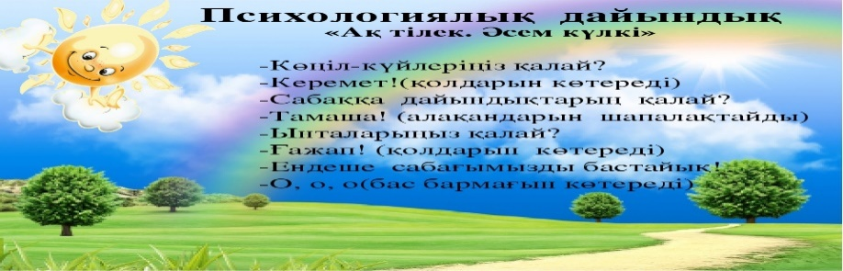

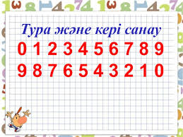

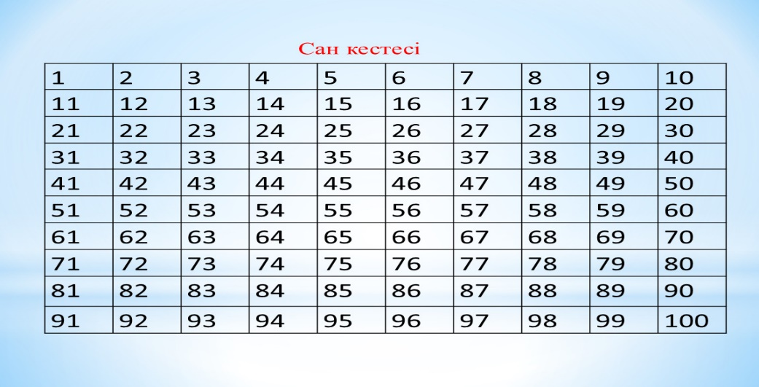

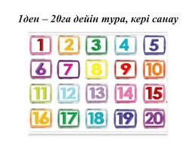

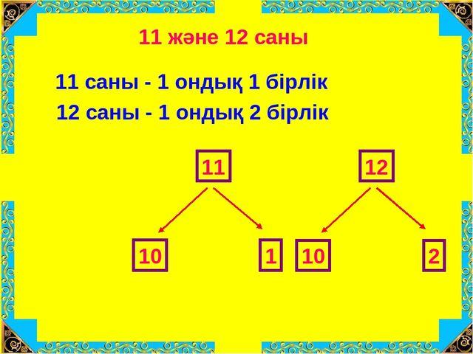 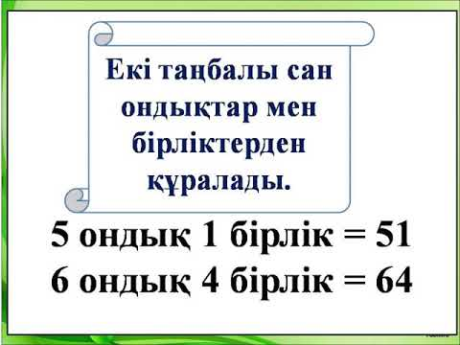

 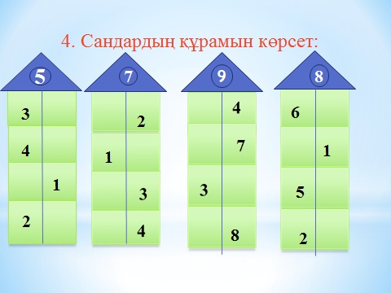

|  |  |  |  |  |  |  |
| --- | --- | --- | --- | --- | --- | --- |
| **Білім беру ұйымының атауы** | |  | | | | |
| **Пәні:** | | **Математика Алматы «Атамұра» баспасы** | | | | |
| **Бөлім:** | | Екі таңбалы сандар | | | | |
| **Педагогтің аты-жөні:** | |  | | | | |
| **Күні:** | |  | | | | |
| **Сынып:** | | 2 сынып. | |  | | |
| **Сабақтың тақырыбы:** | | **№ 4 сабақ. Екі таңбалы сандардың графикалық моделі** | | | | |
| **Оқу бағдарламасына сәйкес оқыту мақсаты:** | | 2.5.2.1. Екі таңбалы сандардың графикалық моделін құру,  разрядтық кестені қолдану. | | | | |
| **Сабақтың мақсаты** | | Екі таңбалы сандардың графикалық модельдері туралы үйренеді | | | | |
| **Бағалау критерийлері:** | | Екі таңбалы сандардың түрлі графикалық модельдері көмегімен екі таңбалы сандарды оқиды және жазады.  Екі таңбалы сандардарды әр түсті дөңгелектер, шаршылардан тұратын сызба түрінде модельдейді.  Шығармашылыққа берілген тапсырмалардың жауабын түрлі нұсқада береді, өз жауабын түсіндіреді, дәлелдейді. | | | | |
| **Сабақтың барысы** | | | | | | |
| **Сабақтың кезеңі//**  **уақыты** | **Педагогтің әрекеті** | | **Оқушының әрекеті** | | **Бағалау** | **Ресурстар** |
| ***Сабақ***  ***тың басы***  5 минут  Өткенді пысықтау  5 минут  ***Сабақ***  ***тың ортасы***  22 минут  Сергіту сәті  2 минут  ***Сабақты қорыту***  **6**минут  Кері байланыс  5 минут | Психологиялық ахуалды жақсарту  « Еркін тыныс» әдісі    Өткенді пысықтау  Үй тапсырмасы  8-тапсырма  Екінші разрядтың 3 бірлігінен және бірінші разрядтың 5 бірлігінен тұратын санды атайды және разрядтық қосылғыштардың қосындысы түрінде  Жаз  35=30+5  Тақырыпты ашу  Топтық жұмыс  «Цифрлардан сан құра» дидактикалық ойыны  Шағын топтарға 20-дан 30-ға дейінгі сандарды құру үшін 0–9 аралығында цифрлар таратылады. Ойын шарты: әр топ цифрлардан сан құрайды. Сандарды разрядтық қосылғыштарға жіктеп атайды.  Жаңа тақырып  1-тапсырма  Ұжымдық жұмыс  –Суреттен қандай доптарды, ойыншықтарды көріп тұрсыңдар?  –Саған қандай ойыншық (ойын) ұнайды? Ойыншықтарда берілген цифрларды пайдаланып,  10 мен 20 сандарының арасындағы екі  таңбалы сандар тізбегін жазады.  11, 12, 13, 14,15, 16, 17, 18, 19.  2-тапсырма  Әр графикалық модельге сәйкес келетін екі таңбалы санды және оларды разрядтық қосылғыштар қосындысы түрінде қалай жазады?  75 саны әр түсті шаршылардан тұратын сызба түрінде модельдеп көрсетілген.  Мұндағы 1 жасыл түсті шаршы 1 ондықты білдіреді. Демек 7 жасыл түсті шаршы 7 ондыққа тең, 5 көк түсті шаршы 5 бірлікке тең. 75 санын разрядтық қосылғыштардың қосындысы түрінде жазады: 75 = 70 + 5  Осы үлгіде 57 санының графикалық моделі талданады.  62 саны ішінде нүктелері белгіленген әр түсті тік төртбұрыштар түрінде модельдеп көрсетілген.  Жасыл түсті тік төртбұрыштар ішінде берілген нүктелер ондықтар санын, ал көк түсті тік төртбұрыштар ішінде берілген нүктелер бірліктер санын білдіреді.  62 санын разрядтық қосылғыштардың қосындысы түрінде жазады: 62 = 60 + 2 Осы сұрақтарға жауап алғаннан кейін дамытушылық тапсырма берсе болады:  «Өзің осы үлгіде 21 санының моделін құрастыра аласың ба?» (Текшелермен орындалады.)  Топтық жұмыс  3-тапсырма  Екі таңбалы сандардың графикалық модельдерін құр    Өзіндік жұмыс  4-тапсырма  Көрсетілген математикалық жазбалардың арасынан теңдеулерді тауып, оларды шеш  10-х=8 х-8=10  Х=10-8 х=10+8  Х=2 х=18  10-2=8 18-8=10  8=8 10=10  Дәптермен жұмыс  5-тапсырма  екі таңбалы сандардың разрядтық құрамын анықтау, разрядтық қосылғыштарға жіктеу білігін жетілдіреді.  30=15+15 27=20+7  59=50+9 93=90+3  Сергіту минуты  «Ағашқа айналу» ойыны.  Сендер «ағашқа айналуға» дайынсыңдар ма? Бір-біріңнің артыңа тұрыңдар. Орманда күн шығып барлық ағаштар оған жапырақтарын жайып қарап тұрды. Күнге әрбір жапырағы жылыну үшін жоғары-жоғары созылды.  Саусақ-жапырақтар күннің астында билеп тұрды. Кенеттен қатты жел тұрып, талдарды жан-жаққа шайқай бастады. Бірақ талдың тамырлары тереңге кеткен, олар жай ғана тербеледі.  Ұжымдық жұмыс  6-тапсырма  42 санының ондықтар  разрядындағы цифрдың мәнін 1-ге арттырады. Бірліктер разрядындағы цифрдың мәнін 1-ге кемітеді. Қандай сан шықты?  42 санының ондықтар разрядындағы цифрдың мәні нешеге тең? (4-ке тең.)  4-ті 1-ге арттыр. (4 + 1 = 5)  42 санының бірліктер разрядындағы цифрдың мәні нешеге тең? (2-ге тең)  2-ні 1-ге кеміт. (2 – 1 = 1)  Жауабы: 51 саны.  ФС тапсырмасы  7-тапсырма  Есепті шығар  Бірінші топ – 19 жұмбақ  Екінші оп – ?, 7 жұмбақ кем  Ш: 19 – 7 = 12.  Ж: екінші топ 12 жұмбақ жасырды.  Шығармашылық тапсырма  9- тапсырма  « Пойыз» ойыны  Қосу амалын қолданып, екі таңбалы сандар құр. Осы сандарды вагонда жазылған сандармен сәйкестендіріп, пойыз құрастыр.  Үлгі: 4+6+7=17 1+4+9=14 1+9+3=13  ЕБҚ оқушы тапсырмасы    Үй тапсырмасы  8-тапсырма  Оқушылар өз қалауынша 26 санын шаршы, дөңгелектер түрінде модельдеп көрсетеді.  Осы санның «көршілерін» разрядтық қосылғыштардың қосындысы түрінде жазады. 25 = 20 + 5; 27 = 20 + 7. | | Сабаққа дайындық жасайды  Амандасады  Үй тапсырмасын оқиды  20-дан 30-ға дейінгі сандарды құру үшін 0–9 аралығында цифрларды қолданады  Өткен тақырыптар  ды пысықтайды  Жаңа тақырыпты түсініп алады  Суретке қарап, сұрақтарға жауап береді және тапсырманы орындайды  Екі таңбалы сандардың графикалық модельдерін құрады.  Теңдеулерді шешеді  Сандарды разрядтық қосылғыштарға жіктейді.  Ойын ойнайды  Тапсырманы орындайды  Тапсырманы дәптерде және тақтада орындайды  Жеке жұмыс жасайды  Үй тапсырмасы сыныпта түсіндіріліп беріледі.  Кері байланыс жасайды | | Мақтап, мадақтап отыру  Дескриптор:  Сандарды разрядтық қосылғыштарға жіктей алады-1б  Ондықтар мен бірліктер арқылы санауды біледі, қолданады-1б  ҚБ:  «Баскетбол» әдісі арқылы бағалау    Дескриптор:  Берілген цифрларды пайдаланып, 10  мен 20 сандарының арасындағы екі таңбалы сандар тізбегін жазады-1б  Санның реттік орнын біледі-1б  Дескриптор:  Графикалық модельге сәйкес санды атайды-1б  Оларды разрядтық қосылғыштардың қосындысы түрінде жазады-1б  ҚБ:  «Баскетбол» әдісі арқылы бағалау    Дескриптор:  34 және 47  сандарының графикалық модельдерін құрады-1б  Сандарды моделдеуді біледі, қолданады-1б  Дескриптор:  Көрсетілген математикалық жазбалардың арасынан теңдеулерді тауып, оларды шешеді-1б  Өз бетінше жұмыс жасай алады-1б  Дескриптор:  Екі таңбалы сандардың разрядтық құрамын анықтайды-1б разрядтық қосылғыштарға жіктеу білігін жетілдіреді-1б    Дескриптор:  42 санының ондықтар разрядындағы цифрдың мәнін 1-ге арттырады-1б  Бірліктер разрядындағы цифрдың мәнін 1-ге кемітеді, жауабын жазады-1б    Дескриптор:  Санды бірнеше бірлікке кемітуге берілген есепті шығарады-1б  Есептің шартын құра алады-1б  Дескриптор:  Қосу амалын қолданып, екі таңбалы сандар құрады-1б.  Осы сандарды вагонда жазылған сандармен сәйкестендіріп, пойыз құрастырады-1б.  Керемет!  Дескриптор:  Берілген санның графикалық моделін түрлі нұсқада тұрғызу әдісін талдайды, түсінеді-1б  Осы санның «көршілерін» разрядтық қосылғыштардың қосындысы түрінде жазады-1б  «Әуе шары» әдісі | Суреттер  Кеспе сандар  Дәптер  Сандар кеспесі  Дидактика  лық материалдар  Сандар кестесі    Разрядтар кестесі  оқулық  оқулық  Разрядтар кестесі  Дәптер  Оқулық  Дәптер  Балалар қимылы  Баяу музыка  Оқулық  Кеспе сандар  Сандар кеспесі  Ойынға арналған пойыз кеспелері  Оқулық  Таратпа материал  Жұмыс үлгісі    Дәптер  Әуе шарларының суреттері |
|  | |

